令和元年度

（平成31年4月～令和2年3月）

環境経営レポート



令和2年6月1日

目 次

１ 事業所の概要 1

２ 環境経営方針 3

３ 環境経営対象範囲 4

４ 環境経営目標 5

５ 環境経営計画の内容 8

６ 環境経営目標の達成状況 10

７ 次年度の取組内容 19

８ 環境関連法規等の遵守状況の確認及び評価の結果並びに違反，訴訟等の有無 21

９ 代表者による全体評価と見直しの結果 22

### 事業所の概要

#### 事業所名及び代表者氏名

一般財団法人　鹿児島県環境技術協会

理事長　宮廻　甫允

#### 所在地

〒 891-0132

鹿児島県鹿児島市七ツ島一丁目1番地5

#### 環境管理責任者，担当者の氏名及び連絡先

|  |  |
| --- | --- |
| 環境管理責任者 | ：総務部　総務課　　　　　　柊山　和郎 |
| 担当者 | ：総務部　総務課　　　　　　　福永　年  ：総務部　総務課　　　　　　　西　裕眞 |
| 連絡先 | ：TEL　099-262-0143　　FAX　099-262-0106 |

#### 事業の規模

|  |  |  |  |  |
| --- | --- | --- | --- | --- |
| 活動規模 | 平成28年度 | 平成29年度 | 平成30年度 | 令和元年度 |
| 売上 | 574百万円 | 643百万円 | 586百万円 | 592百万円 |
| 職員数 | 81名 | 75名 | 73名 | 75名 |
| 床面積 | 本部・試験研究施設：1,954.65ｍ2  別館：349.27ｍ2 | | | |

　※職員数は各年4月1日時点とする。

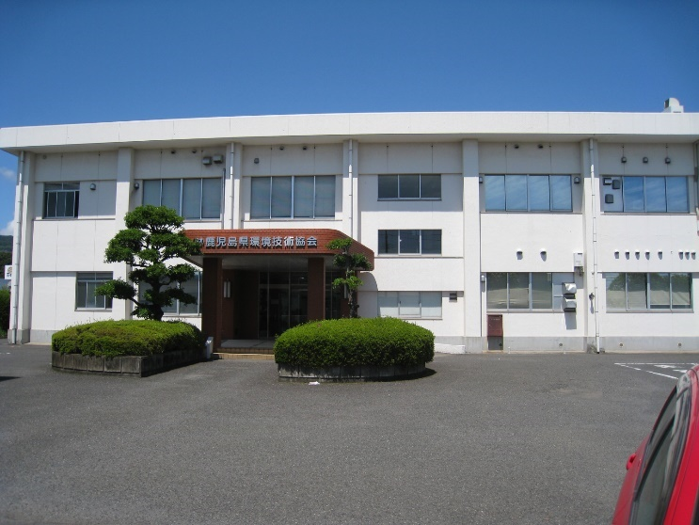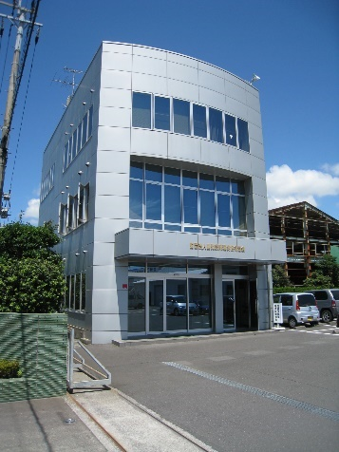

　　　 　　　 本部・試験研究施設　　　　　　　　　　　　　　別　　館

#### 事業の概要

下記の事業登録等を用いた，水質・大気・土壌等の環境に係る分析・測定・調査業務及び普及啓発活動を行っています。

○登録・指定

・計量証明事業登録（濃度，音圧レベル，振動加速度レベル）

・水道法水質検査登録機関

・土壌汚染対策法指定調査機関

・温泉法登録分析機関

・第2種臭気測定認定事業所

・鹿児島県地球温暖化防止活動推進センター

・エコアクション21（ＥＡ21）地域事務局かごしま

○主な業務

・環境保全に係わる普及啓発業務

・環境アセスメント調査

・河川，海域，湖沼，大気の環境調査及び分析・解析

・生物（動物，植物，魚介類，サンゴ等）の調査・解析

・潮流，騒音・振動などの調査・解析

・飲料水，排水，温泉，廃棄物，飼料・肥料などの検査・分析

・放射能測定

・その他各種環境調査及び環境情報サービス

### 環境経営方針

**環　境　方　針**

『基 本 理 念』

公正中立な立場で，高品質の製品及びサービスを提供するとともに，環境に配慮した事業活動を行い，地域の良好な環境保全に貢献する。

『環 境　方 針』

1. 事業活動において，二酸化炭素排出量の削減，廃棄物排出量の削減，総排水量の削減及び化学物質使用量の削減に取り組む。
2. 環境に配慮した製品の購入を推進する。
3. 地域の環境保全及び温暖化防止のための普及啓発活動を積極的に推進する。
4. 環境経営目標を設定し，随時その見直しを行う。
5. 環境マネジメントシステムの継続的改善を行う。
6. 環境に関する法令等を遵守する。

2015年7月1日

一般財団法人　鹿児島県環境技術協会

専務理事

### 環境経営対象範囲

#### 事業活動

当協会の事業活動は以下のとおりである。

環境調査，環境分析，生物調査，環境アセスメント，環境計画，環境啓発事業，放射能測定

#### 組織の概要

当協会の組織は以下のとおりである。（令和2年4月1日現在）



### 環境経営目標

#### 単年度の環境経営目標

#### 環境経営目標は項目毎の総排出量又は使用量で設定している。

目標は平成28年度を基準年度とし，令和元年度の環境経営目標は，二酸化炭素排出量の項目で基準年度比2.0％削減，廃棄物排出量の項目で基準年度比3.0％削減，総排水量，化学物質使用量の項目で基準年度比1.5％削減，グリーン購入の項目で基準年度比3.0％増加，環境配慮サービスの提供の項目で件数維持を目標とする。

令和元年度の環境経営目標は以下に示すとおりである。

|  |  |  |  |  |
| --- | --- | --- | --- | --- |
| 単年度（令和元年度）の環境経営目標 | | | | |
| 項　目 | | 単位 | 基準値  （平成28実績） | 令和元年度目標 |
| 二酸化炭素排出量 | | kg-CO2※1 | 269,968 | 264,568 |
| ％（削減率） | － | △2.0 |
| 廃棄物排出量 | | kg | 7,317 | 7,097 |
| ％（削減率） | － | △3.0 |
| 総排水量 | | m3 | 2,615 | 2,576 |
| ％（削減率） | － | △1.5 |
| 化学物質使用量 | | L/百万円※2  （使用量/受注額） | 2.18 | 2.15 |
| ％（削減率） | － | △1.5 |
| グリーン購入 | | ％※3 | 51.0 | 52.5 |
| ％（増加率） | － | +3.0 |
| 環境配慮のサービス提供 | | 件 | 15 | 15 |
| ※1  ※2  ※3 | 二酸化炭素排出量について,電力の二酸化炭素排出係数は九州電力の平成29年度調整後排出係数である0.463 kg-CO2／kWhを用いてさかのぼって算出した。  化学物質使用量については対象薬品使用量÷受注額から算出された値を利用する。  グリーン購入の調達率については，インターネットで購入した事務用品を対象とし，グリーン商品購入額÷購入金額合計から算出された値を利用する。 | | | |

#### 中長期の環境経営目標（平成29年～令和元年度）

中長期の環境経営目標は以下に示すとおりである。

|  |  |  |  |  |  |  |  |
| --- | --- | --- | --- | --- | --- | --- | --- |
| 中長期の環境経営目標（平成29年～令和元年度） | | | | | | | |
| 項　目 | | | 単位 | 基準値  （平成28実績） | 平成29年度  目標 | 平成30年度  目標 | 令和元年度  目標 |
| 二酸化炭素排出量 | | | kg-CO2 | 269,968 | 267,268 | 265,918 | 264,568 |
| ％  （削減率） | － | △1.0 | △1.5 | △2.0 |
| 廃棄物排出量 | | | kg | 7,317 | 7,244 | 7,171 | 7,097 |
| ％  （削減率） | － | △1.0 | △2.0 | △3.0 |
| 総排水量 | | | m3 | 2,615 | 2,602 | 2,589 | 2,576 |
| ％  （削減率） | － | △0.5 | △1.0 | △1.5 |
| 化学物質使用量 | | | L/百万円※1 | 2.18 | 2.17 | 2.16 | 2.15 |
| ％  （削減率） | － | △0.5 | △1.0 | △1.5 |
| グリーン購入 | | | ％※2 | 51.0 | 51.5 | 52.0 | 52.5 |
| ％  （増加率） | － | ＋1.0 | +2.0 | +3.0 |
| 環境配慮サービスの  提供 | | | 件 | 15 | 15 | 15 | 15 |
| ※1  ※2  ※3 | | 二酸化炭素排出量について,電力の二酸化炭素排出係数は九州電力の平成29年度調整後排出係数である0.463 kg-CO2／kWhを用いてさかのぼって算出した。  化学物質使用量については対象薬品使用量÷受注額から算出された値を利用する。  グリーン購入の調達率については，インターネットで購入した事務用品を対象とし，グリーン商品購入額÷購入金額合計から算出された値を利用する。 | | | | | |

#### 中長期の環境目標（令和2年度～4年度）

当協会の現況を考慮して基準値（基準年度）の見直しを行い，新たに令和2年度からの中長期の環境目標の設定を行った。

　新たな中長期の環境目標は以下に示すとおりである。

|  |  |  |  |  |  |  |  |
| --- | --- | --- | --- | --- | --- | --- | --- |
| 中長期の環境目標（令和2年度～4年度） | | | | | | | |
| 項　目 | | | 単位 | 基準値 | 令和2年度 | 令和3年度 | 令和4年度 |
| 二酸化炭素排出量 | | | kg-CO2 | 347,626  令和元年度 | 345,887 | 344,149 | 342,411 |
| ％  （削減率） | ― | △0.5 | △1.0 | △1.5 |
| 廃棄物排出量 | | | kg | 7,895  令和元年度 | 7,855 | 7,816 | 7,776 |
| ％  （削減率） | ― | △0.5 | △1.0 | △1.5 |
| 総排水量 | | | m3 | 2,828  令和元年度 | 2,813 | 2,799 | 2,785 |
| ％  （削減率） | ― | △0.5 | △1.0 | △1.5 |
| 化学物質使用量 | | | L/百万円※2 | 2.06  令和元年度 | 2.04 | 2.03 | 2.02 |
| ％  （削減率） | ― | △0.5 | △1.0 | △1.5 |
| グリーン購入 | | | ％※1 | 84.8  令和元年度 | 85.6 | 86.4 | 87.3 |
| ％  （増加率） | ― | ＋1.0 | +2.0 | +3.0 |
| 提供するサービスの  環境配慮 | | | 件 | 15  令和元年度 | 10 | 10 | 10 |
| ※1  ※2  ※3 | | 二酸化炭素排出量について,電力の二酸化炭素排出係数はイーレックスの平成30 年度調整後排出係数である0.765 kg-CO2／kWhを用いてさかのぼって算出した。  化学物質使用量については対象薬品使用量÷受注額から算出された値を利用する。  グリーン購入の調達率については，インターネットで購入した事務用品を対象とし，グリーン商品購入額÷購入金額合計から算出された値を利用する。 | | | | | |

### 環境経営計画の内容

当協会において取り組んでいる主な環境活動計画は以下に示すとおりである。

#### 二酸化炭素排出量の削減

##### 電気使用量の削減

【冷暖房】

* 空調集中管理システムによる稼働時間や温度設定などの一括管理を実施する。
* 冷房（6月～9月）温度は室温28℃，暖房（11月～3月）温度は室温19℃に設定する。あわせてクールビズ，ウォームビズを実施する。（ただし，測定機器の温度管理が必要なGC/MS室，ICP室，クロマト試験室，オートアナライザー室，大気測定室及び悪臭測定室は除く。）
* 空調フィルターを定期的に清掃する。（年2回の実施）
* ブラインドやカーテンを利用し，冷暖房の効率を高める。
* 玄関にポスターを掲示し，来訪者に対しても温度設定についての理解を求める。

【照明】

* 原則として昼休み時間は消灯する。
* 効率的な業務の遂行に努め，時間外の点灯を抑制する。
* 照明設備のLED化を推進する。

【ＯＡ機器（コピー機，プリンタ，パソコン）】

* コピー機，パソコンの節電機能等を活用する。
* 原則として昼休み時間はコピー機，プリンタの電源を切る。
* 退社の際は，全てのＯＡ機器（ＦＡＸなどの常時通信体制を維持する必要がある機器等は除く。）の電源を切る。

【分析機器】

* 品質や業務の効率化を妨げない範囲で，使用していない分析機器の電源は切る。

##### 燃料使用

* 公用車を入れ替える際は，ハイブリッド車や軽自動車などの低燃費車の導入を検討する。
* 急発進，急加速をしない，駐停車時のアイドリングストップなどのエコドライブを実践する。
* タイヤの空気圧を適切にする。
* 不要な荷物を積まない。
* 公用車車内の目立つ場所にエコドライブを呼びかけるステッカー等を貼付する。
* 外部講師による職員へのエコドライブ研修の機会を設ける。

#### 廃棄物排出量の削減

* 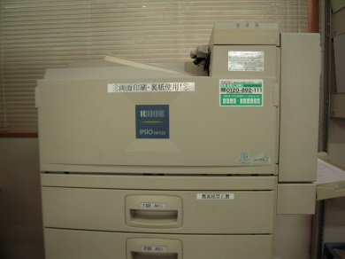缶・ペットボトルについては，協会内自販機横の専用BOXで回収し，ベンダーによるリサイクルを行う。
* 両面印刷や両面コピーを実践するほか，紙の規格ごとに分類し，印刷可能面を上面にして整理するなど，裏紙が使用しやすい環境を整える。
* 両面使用済の廃棄用紙は紙資源リサイクルに出す。
* 分析試料の受入を行う際には，可能な限り分析に必要な最低量の試料の受入を行うなど，産業廃棄物の発生抑制に努める。
* 廃油・廃酸等の削減のため，対象廃液の特性を考慮して，廃油・廃酸等に該当するかの識別を徹底する。

#### 総排水量の削減

* 分析器具や調査機材等の洗浄を行う場合は，出来る限り水を出しっぱなしにせず，まとめて行うなど節水に心掛ける。

#### 化学物質使用量の削減

* 化学物質の使用量を集計するとともに，適正な管理を行う。

#### グリーン購入

* 事務用品，消耗品の一括購入・管理を行う。その際，環境ラベリング対象製品（エコマーク，グリーンマーク等）もしくは，これと同様の製品の購入につとめる。

### 環境経営目標の達成状況

令和元年度の環境経営目標の達成状況は以下に示すとおりである。

|  |  |  |  |  |
| --- | --- | --- | --- | --- |
| 令和元年度環境経営目標の実績 | | | | |
| 項目 | 単位 | 令和元年度目標  （基準年度比削減率等） | 令和元年度実績  (基準年度比削減率等) | 達成状況の  判定 |
| 二酸化炭素排出量 | kg-CO2 | 264,568  (-2.0％) | 234,562  (-12.0%) | 〇 |
| 廃棄物排出量 | kg | 7,097  (-3.0％) | 7,895  (+7.89%) | × |
| 総排水量 | m3 | 2,576  (-1.5%) | 2,828  (+8.1%) | × |
| 化学物質使用量 | L/百万円 | 2.15  (-1.5％) | 2.06  (-5.7%) | 〇 |
| グリーン購入 | ％ | 52.5  (3.0％) | 84.8%  (+66.2%) | 〇 |
| 環境配慮サービスの提供 | 件 | 15  (0.0%) | 15 (0.0%) | 〇 |

|  |  |
| --- | --- |
| ※1  ※2  ※3 | 二酸化炭素排出量について,電力の二酸化炭素排出係数は九州電力の平成29年度調整後排出係数である0.463 kg-CO2／kWhを用いてさかのぼって算出した。  化学物質使用量については対象薬品使用量÷受注額から算出された値を利用する。  グリーン購入の調達率については，インターネットで購入した事務用品を対象とし，グリーン商品購入額÷購入金額合計から算出された値を利用する。 |

参考データ

二酸化炭素排出量の量算定のエネルギー種別内訳

|  |  |  |  |  |
| --- | --- | --- | --- | --- |
| **項目** | 単位 | 基準値 （平成28年度） | 令和元年度実績 | 削減率等 |
| 電気使用量 | kWh | 426,703 | 375,582 | -12.0% |
| プロパンガス使用量 | m3 | 503 | 594 | +18.0% |
| ガソリン使用量 | L | 29,692 | 24,402 | -17.8% |
| 軽油使用量 | L | 130 | 140 | +7.55% |

公用車の燃費

|  |  |  |  |  |
| --- | --- | --- | --- | --- |
| 公用車の燃費 | km/L | 13.4 | 15.4 | +14.4% |

廃棄物排出量の内訳

|  |  |  |  |  |
| --- | --- | --- | --- | --- |
| 一般廃棄物排出量 | kg | 3,834 | 4,715 | +23.0% |
| 産業廃棄物排出量 | kg | 3,483 | 3,180 | -8.7% |

#### 二酸化炭素排出量

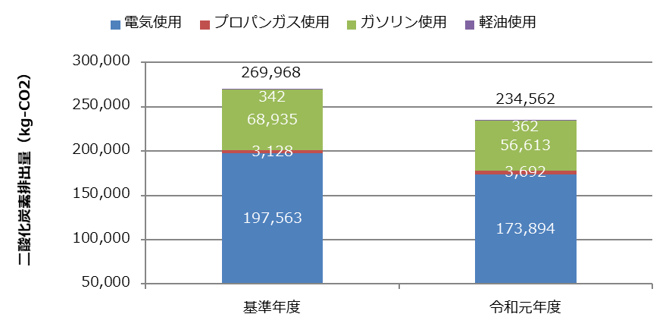

各項目の構成要素ごとの基準年度との比較については以下のとおりである。

##### 電気使用量

電気使用量については，基準年度に比べて12％削減された。

これは，空調設備の高効率空調設備へ改修,放射能測定室の換気システムの変更,照明のLED化，冷蔵庫の更新,ドラフトチャンバー等機材施設変更による節電効果の向上が主な要因であると考えられる。

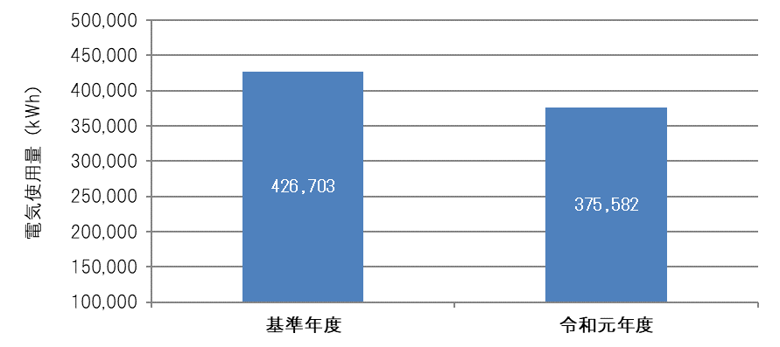

##### プロパンガス

プロパンガスの使用量については，基準年度に比べて18％の増加となった。業務量の増加が主な要因であると考えられる。

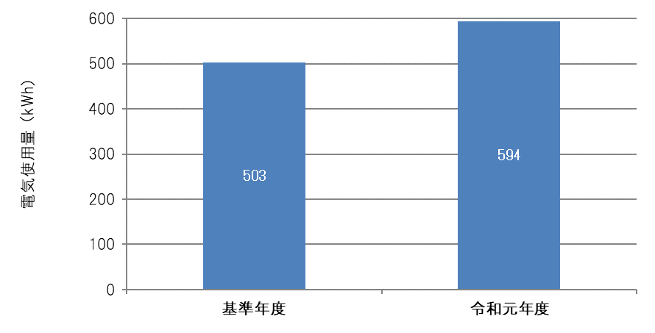

##### ガソリン・軽油

ガソリン・軽油の使用量については，基準年度に比べてガソリンで17.8％削減され，軽油は7.55％増加であった。増加の原因として離島での業務でやむを得ず軽油仕様のレンタカーを使用したことによるものである。軽油仕様の協会車を所有していないため,令和2年度からは項目から除外する。

また，燃料使用量とあわせて削減目標とする協会用車両の燃費について集計を行った結果，当協会が所有する車両22台の令和元年度の平均燃費は15.4 km/L（8.39km/L～25.45 km/L）であり，基準年度の値と比較して14.4％向上した。各車種のカタログ上のJC08モード燃費と年間平均燃費を比較した燃費指数でみると71.9％～108.7％であった。

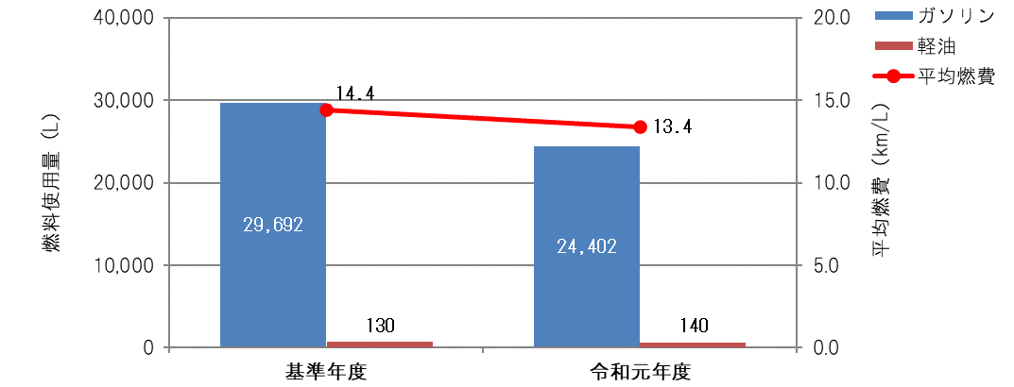

#### 廃棄物排出量

##### 一般廃棄物

一般廃棄物の排出量については，基準年度に比べて23.0％増加となった。

主な原因として,庭木の剪定作業で発生した木枝を定期的に廃棄したことが考えられる。

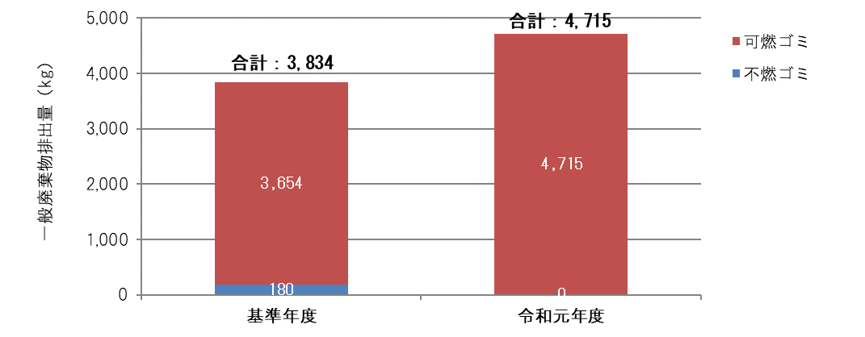

##### 産業廃棄物

産業廃棄物の排出量については，基準年度に比べて8.7％削減された。

品目別に見ると，廃油が22.8％，廃プラスチックが16.1％減少し,廃アルカリは基準年度0kgに対し令和元年度は20㎏であった。また，ガラスくず，汚泥，廃酸ともに基準年度と変化はなかった。

なお，廃アルカリが増加した理由として，継続的な使用量は少なく廃棄を行う際は一定量溜めてから廃棄を行うため,今年度の廃棄となったことによる。

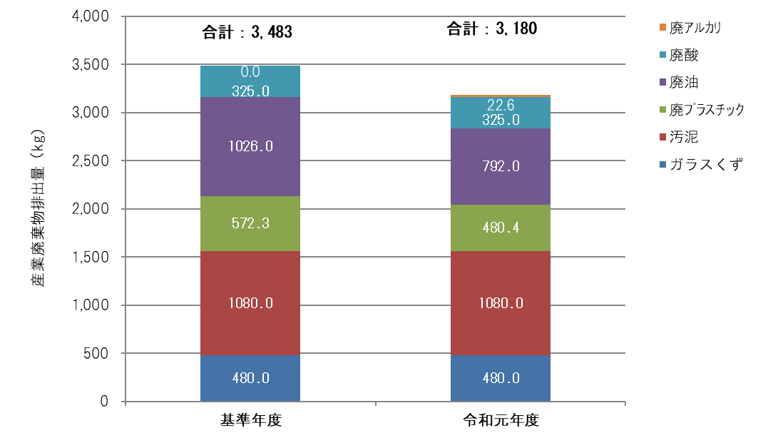

#### 総排水量

総排水量（水道使用量）については，基準年度に比べて8.1％増加した。主な原因として,容器の洗浄等を伴う業務が多かったことが考えられる。

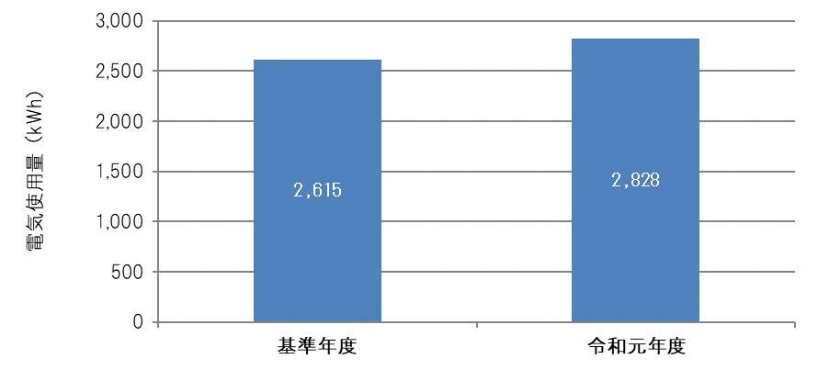

#### 化学物質使用量

令和元年度の対象薬品使用量は346.0L（基準年度：327.0L），環境分析課の受注額は159百万円（基準年度：150百万円）であり，化学物質使用量（対象薬品使用量/受注額）に換算すると2.03L/百万円となり，基準年度の2.18L /百万円と比較すると5.7％の減少となった。

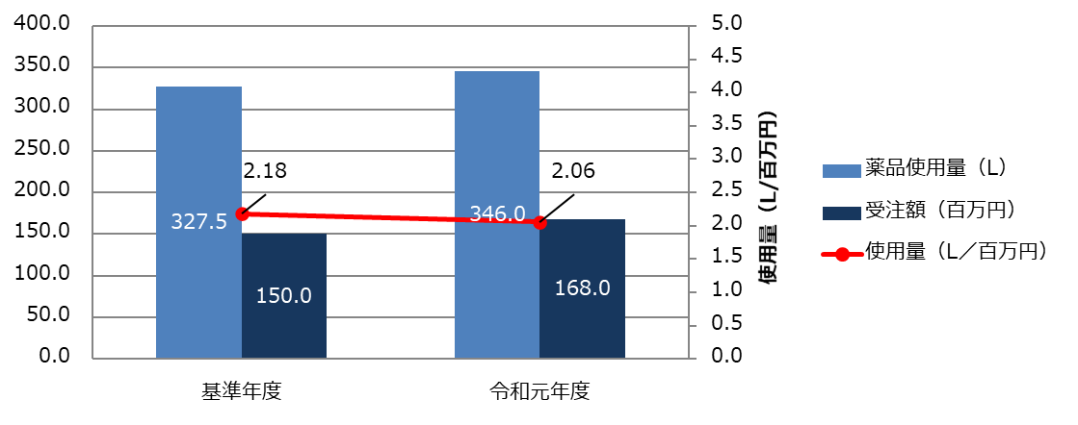

参考データ

対象薬品使用量の内訳

|  |  |  |
| --- | --- | --- |
| **対象薬品名** | 使用量（L） | |
| 基準値（平成28年度） | 令和元年度実績 |
| 残留農薬試験用　ベンゼン | 8.0 | 9.0 |
| 残留農薬試験・ＰＣＢ試験用　アセトン | 72.0 | 80.0 |
| チウラム測定用アセトニトリル | 11.0 | 19.0 |
| 残留農薬試験用ＰＣＢ用アセトニトリル | 0.0 | 0.0 |
| 残留農薬試験用メタノール | 48.0 | 54.0 |
| アルコール | 36.0 | 36.0 |
| 有害金属用　硝酸 | 45.0 | 42.5 |
| 有害金属用　塩酸 | 32.0 | 38.5 |
| 残留農薬試験・ＰＣＢ試験用　ジクロロメタン | 66.0 | 60.0 |
| 残留農薬試験用ブチルエチルエーテル | 9.0 | 7.0 |
| 合 計 | 327.0 | 346.0 |

#### グリーン購入

令和元年度の事務用品等に占めるグリーン購入率については，一括購入の際に配慮したことにより84.8％であり，基準年度（51.0％）と比較すると33.8ポイントの増加であった。

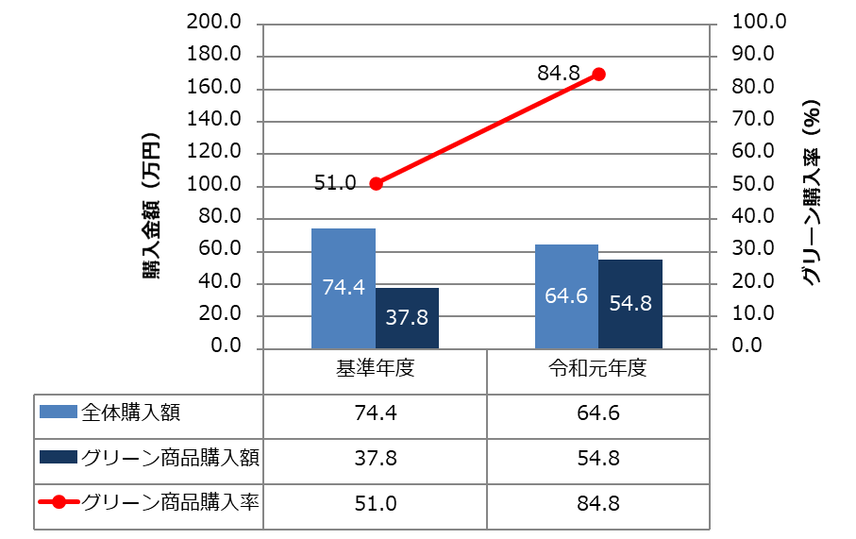

#### 提供するサービスの環境配慮

環境保全に関する普及啓発活動実績は，基準年度（平成28年度）の15件に対して，令和元年度も15件であった。（一部受託事業を含む。）

地球温暖化防止に関する啓発活動（9件）

|  |  |  |  |  |
| --- | --- | --- | --- | --- |
| イベント名称 | 内容 | 開催場所 | 開催年月日 | 参加者数 |
| みどりの感謝祭 | パネル展示（エコドライブ・温暖化関連），マイバッグ作り，自転車発電体験 | 県民の森 | 平成31年4月27日 | 100名 |
| 山形屋ゴールデンウイークイベント | パネル展示（エコドライブ・温暖化関連），マイバッグ作り | 山形屋1・2号館通路 | 令和元年5月3日  ～5月5日 | 150名 |
| 環境フェアin山形屋 | パネル展示（エコドライブ・温暖化関連），工作教室，発電体験 | 天文館ベルク広場 | 令和元年6月8日 | 100名 |
| 環境イベントinドルフィンポート | パネル展示，工作教室，発電体験 | ドルフィンポート | 令和元年7月6日 | 100名 |
| 親子再生可能エネルギー工作教室 | 再生可能エネルギーについての説明，太陽光発電キット（ソーラーバッタ）工作 | 県内7ヶ所 | 令和元年7月21日  ～11月9日 | 478名 |
| 水素・再生可能エネルギーフェア | パネル展示，発電体験（自転車，手回し，水素） | ふれあいプラザなのはな館 | 令和元年11月30日  ～12月1日 | 66名 |
| うちエコ診断 | 環境省「うちエコ診断ソフト」を用いた啓発活動 | 県内各地 | 令和元年7月20日  ～11月10日 | 50件 |
| 環境レター表彰式＆活動発表会 | 表彰式，事例発表，意見交換会，工作教室 | 鹿児島県庁 | 令和元年12月25日 | 40名 |
| ニュースレターの発行 | 地球温暖化問題及び取組等に関する情報提供 | ― | 令和元7月・11月・2月 | ― |

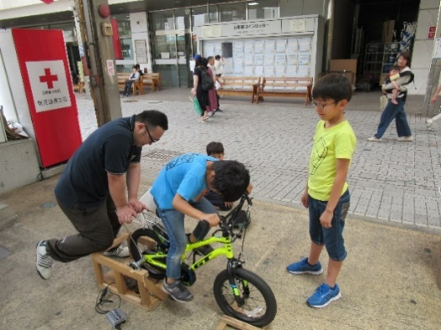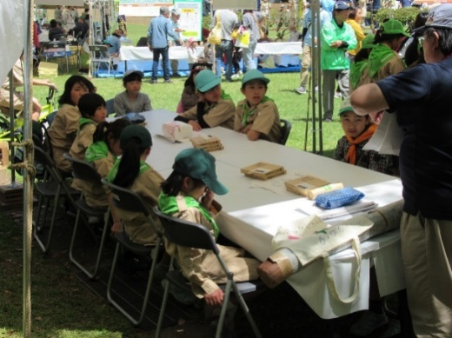

みどりの感謝祭　　　　　　　　　　　　　　　環境フェアin山形屋

研修会・講習会の開催（4件）

|  |  |  |  |  |
| --- | --- | --- | --- | --- |
| イベント名称 | 内容 | 開催場所 | 開催年月日 | 参加者数 |
| エコドライブの啓発及び講話 | エコドライブに関するＤＶＤ上映，チラシ配布，パネル展示 | 鹿児島市内各会場 | 平成31年4月  ～令和2年3月 | 延べ  715名 |
| エコアクション21ガイドライン改訂説明会 | エコアクション21建設・食品ガイドライン2017年版改訂について説明 | かごしま県民交流センター | 令和元年5月21日 | 21名 |
| エコドライブ講習会 | ＪＡＦによる実車走行講習 | 鹿児島市内会場 | 令和元年10月26日 | 12名 |
| 地球温暖化対策セミナー | 講演，企業の取組事例紹介，情報提供，パネル展示（地球温暖化，エコドライブ，カーボン・オフセット） | かごしま県民交流センター | 令和元年12月13日 | 79名 |

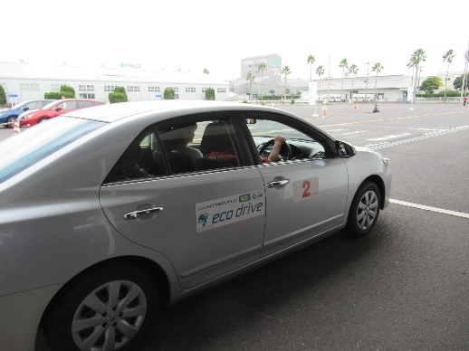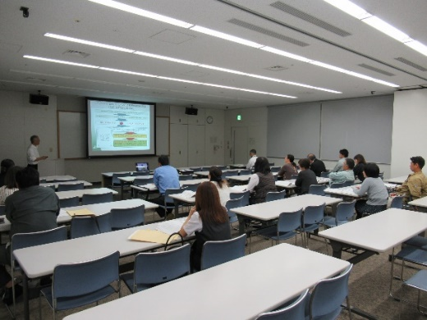

エコドライブ講習会　　　　　　　　　エコアクション21ガイドライン説明会

鹿児島県地球温暖化防止活動推進員に対する研修会の開催（2件）

|  |  |  |  |  |
| --- | --- | --- | --- | --- |
| イベント名称 | 内容 | 開催場所 | 開催年月日 | 参加者数 |
| 地球環境を守るかごしま県民運動推進員研修会 | COOL CHOICEや家庭でできる地球温暖化対策等の情報提供 | 栗野中央公民館 | 令和元年5月30日 | 20名 |
| 地球環境を守るかごしま県民運動推進大会（地球温暖化防止活動推進員研修会） | 講演会，環境保全優秀取組団体表彰・事例発表 | 鹿児島県庁 | 令和元年6月6日 | 165名 |

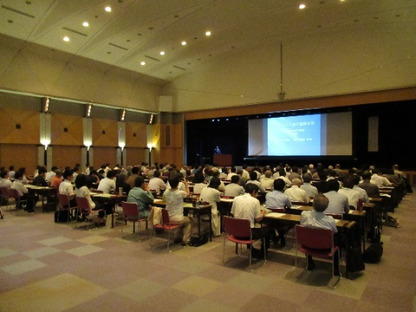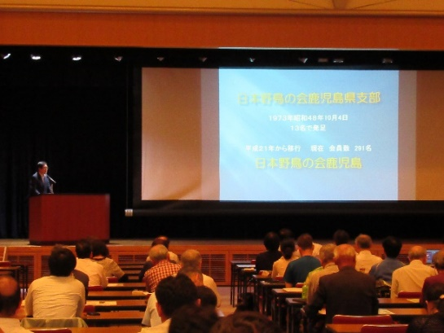

講演会　　　　　　　　　　　　　　　　　　　会場の様子

**(7) 環境経営計画の取組結果とその評価**

令和元年度の環境経営計画の取組状況は以下のとおりである。

令和元年度の環境経営計画の取組項目に関しては，各部署とも環境経営の全項目について計画に沿って実施されていた。

|  |  |  |  |  |  |  |
| --- | --- | --- | --- | --- | --- | --- |
| **環境経営目標** | | **活動項目** | **取組結果** | | | |
| **4～6月** | **7～9月** | **10～12月** | **1～3月** |
| 二酸化炭素の削減 | | エアコン設定温度を決め，実行する。 | － | ○ | ○ | ○ |
| エアコンフィルターの清掃 | － | ○ | － | ○ |
| 原則，昼休み時間は消灯する。 | ○ | ○ | ○ | ○ |
| 退社時は全てのOA機器の電源は切る。 | ○ | ○ | ○ | ○ |
| エコドライブに心掛ける | ○ | ○ | ○ | ○ |
| 廃棄物排出量の削減 | | 一般ゴミの分別を徹底する。 | ○ | ○ | ○ | ○ |
| 両面印刷や両面コピーを心掛ける。 | ○ | ○ | ○ | ○ |
| 対象廃液の特性を考慮し，廃油・廃酸等の識別を徹底する。 | ○ | ○ | ○ | ○ |
| 総排水量の削減 | | 調査機材の洗浄を行う場合，バケツに水を貯めるなど，節水を心掛ける。 | ○ | ○ | ○ | ○ |
| 化学物質使用量の削減 | | 化学物質の使用量を集計するとともに，適正な管理を行う。 | － | － | － | ○ |
| グリーン購入 | | 環境ラベリング対象製品もしくは，これと同様の製品の購入をつとめる。 | ○ | ○ | ○ | ○ |
| 提供するサービスの  環境配慮 | | 地球温暖化防止に関する啓発活動，研修会・講演会の開催 等 | ○ | ○ | ○ | ○ |
| ※ | エアコンフィルター清掃については，年2回とする。  化学物質使用量の集計については，年1回とする。 | | | | | |

### 次年度の取組内容

令和2年度において特に重点的に取り組むべき環境経営計画を以下に示す。

#### 二酸化炭素排出量の削減

##### 電気使用量

【冷暖房】

* 集中管理システムによる空調稼働時間及び設定温度の管理を実施する。
* クールビズ・ウォームビズを実践する。

【照明器具】

* 原則として昼休み時間は消灯する。
* 時間外の照明時間を短縮するため，効率的な業務の遂行に努める。

【ＯＡ機器（コピー機，プリンタ，パソコン）】

* パソコンのディスプレイの輝度設定を40％程度に設定することや，待機時のスリープ機能等による電気使用量の削減に努める。
* パソコンについては，打合せなどで1時間以上使用しない場合，出来る限り電源を切るように努める。
* 帰宅時や外出時など長時間の不在時には，ＯＡ機器の主電源のＯＦＦを徹底する。（ただし，ＦＡＸ等の常時通信体制を維持する必要のある機器等は除く。）

【分析機器】

* 品質や業務の効率を妨げない範囲で使用しない分析機器の電源は切る。

##### 燃料使用量

* 急発進，急加速をしない，アイドリングストップなどのエコドライブを実践する。
* 公用車の入替の際は，ハイブリット車や軽自動車などの低燃費車を優先的に導入する。
* エコドライブ研修を実施する。





○低燃費車の導入

○エコドライブの推進

##### プロパンガス

* 業務に支障がない部署に限り，夏季の給湯器の利用を制限する。

#### 廃棄物排出量の削減

* 一般廃棄物の分別を徹底する。
* 両面印刷や両面コピーを実践するほか，裏紙が使用しやすい環境を整える。
* 土壌分析などの分析試料の受入を行う際には，可能な限り分析に必要な最低量の試料の受入を行うなど，産業廃棄物の発生抑制に努める。
* 廃油・廃酸等の削減のため，対象廃液の特性を考慮して，廃油・廃酸等に該当するかの識別を徹底する。

#### 総排水量の削減

* 分析器具等の洗浄を行う場合は，なるべく水を出しっぱなしにせず，まとめ洗いを行うなど節水に心掛ける。
* 調査機材等の洗浄を行う場合は，バケツに水を貯めて作業するなど，必要以上に水を使わないように心掛ける。

#### 化学物質使用量の削減

* 化学物質の使用量を集計するとともに，適正な管理を行うとともに使用量の削減方法についての検討をすすめる。

#### グリーン購入

* 消耗品の一括管理を行い，無駄のない購入に努める。
* 環境ラベリング対象商品（エコマーク，グリーンマーク等）もしくは，これと同様の製品の購入を徹底する。
* 購入する前に必要性を十分に考え，購入する場合は数量を出来るだけ削減する。
* リサイクル，再利用を徹底する。
* 長期間の使用が可能な製品の購入に努める。
* 廃棄されるときに適正な処理・処分が容易な製品の購入に努める。

### 環境関連法規等の遵守状況の確認及び評価の結果並びに違反，訴訟等の有無

#### 環境関連法規の遵守状況

|  |  |  |  |
| --- | --- | --- | --- |
| **法律名** | **要求事項** | **当協会の対応** | **評価**  **結果** |
| 廃棄物の処理及び清掃に関する法律（廃棄物処理法） | 廃棄物の適正処理 | 自らの責任において適正に処理し，業者へ委託する。 | ○ |
| 海洋汚染等及び海上災害の防止に関する法律 | 海洋汚染等及び海上災害の防止 | 試料保存処理に用いる薬品の漏洩防止する。 | ○ |
| 下水道法 | 公共下水道の流入規制の遵守  排水基準（14項目）の遵守  下水道流入水の水質の測定・報告 | ・特定施設の設置及び構造等の変更届出  ・放流水の水質測定（毎月）  ・水道局への測定結果報告  ・証明書の保存（5年間） | ○ |
| 水質汚濁防止法 | 特定施設の設置及び構造等の変更の届出 | 特定施設の設置及び構造等の変更の届出を確実に行なう。 | ○ |
| 放射性同位元素等による放射線障害の防止に関する法律 | 放射性同位元素の適正管理  放射線取扱主任者の選任  放射線障害予防規程の届出  教育訓練  記録・報告 | ・文部科学省への使用及び放射線障害予防規程の届出  ・放射線取扱主任者の選定，定期講習  ・従事者に対する教育訓練  ・管理区域内の測定  ・受入，排出，運搬に関する記録 | ○ |
| 毒物及び劇物取締法 | 毒物及び劇物を保健衛生上の見地から適正に管理  毒物，劇物の取扱  毒物，劇物の表示  事故の際の措置  立ち入り検査等 | ・施錠可能な薬品庫内での管理  ・使用記録簿の設置  ・毒物及び劇物リストに記載  ・入室者の制限  ・毒物，劇物の識別表示  ・文書（薬品等取扱要領）作成とその維持 | ○ |
| 毒物及び劇物について，保健衛生上の見地から適正管理 | 試料保存処理に用いる薬品の漏洩を防止する。  薬品庫保管庫等によるホルマリンの適正管理を行なう。 | ○ |
| PRTR法 | 事業者による化学物質の自主的な管理  対象化学物質の排出量及び移動量の報告義務 | 現状では対象となる事業者に該当しないが，取り扱う化学薬品の種類・数量の確認を定期的に実施する。 | ○ |
| フロン排出抑制法 | 自らの責任において適正に処理し,業者へ委託する。 | 取引業者へ委託する | ○ |

#### 訴訟の有無

環境関連法規の違反は発見されず，各方面からの訴訟等はなかった。

#### 外部からの苦情

外部からの苦情は確認されなかった。

### 代表者による全体評価と見直しの結果

当協会の環境マネジメントは有効に機能している。

令和元年度の環境目標は,6項目中4項目が達成できた。未達のうち水道使用量については,容器の洗浄等の伴う業務の増加によるものだった。

EA21の取り組みについては,職員向けホームページでの周知とともに,職場研修等の場を利用して,全職員に対して目標達成状況,取り組み事項の実績,今後の取り組み事項について再確認する機会を設けることとする。

EA21を利用して,経費の削減とともに職場のコミュニケーション力の強化・PDCAサイクルを基本とした業務の実施・環境負荷の低減などの環境経営の強化を一層進め,協会の持続的な発展を図る。



令和元年度　環境経営レポート

発行日　令和2年6月

発　行　一般財団法人 鹿児島県環境技術協会

　　〒８９１－０１３２

　　　鹿児島市七ツ島一丁目１番地５

TEL：０９９－２６２－０１４３

FAX：０９９－２６２－０１０６

URL：<https://www.kagoshima-env.or.jp>